Державний вищий навчальний заклад
Ужгородський національний університет
Факультет інформаційних технологій

ЛАБОРАТОРНА РОБОТА № 1
Тема: Власна ідея веб-додатку. Ч1 – мокапи

Виконав студент 2 курсу
спеціальності “Інженерія
програмного забезпечення”
Яцкулинець Сергій Володимирович

Ужгород-2026
Мета: Створення ідеї власного веб-застосунку.

Хід роботи
1. Ідея веб-сайту
Encyclopedia of Technologies – це веб-енциклопедія для розробників та людей, які вивчають програмування.
Основна ідея сайту в тому, що користувач може переглядати основну інформацію про різні технології, мови програмування в одному місці. Переглядати список технологій, знаходити потрібну за допомогою пошуку або категорій та відкривати окрему сторінку з детальною інформацією.

2. Структура сайту
1. Login – сторінка авторизації користувача.
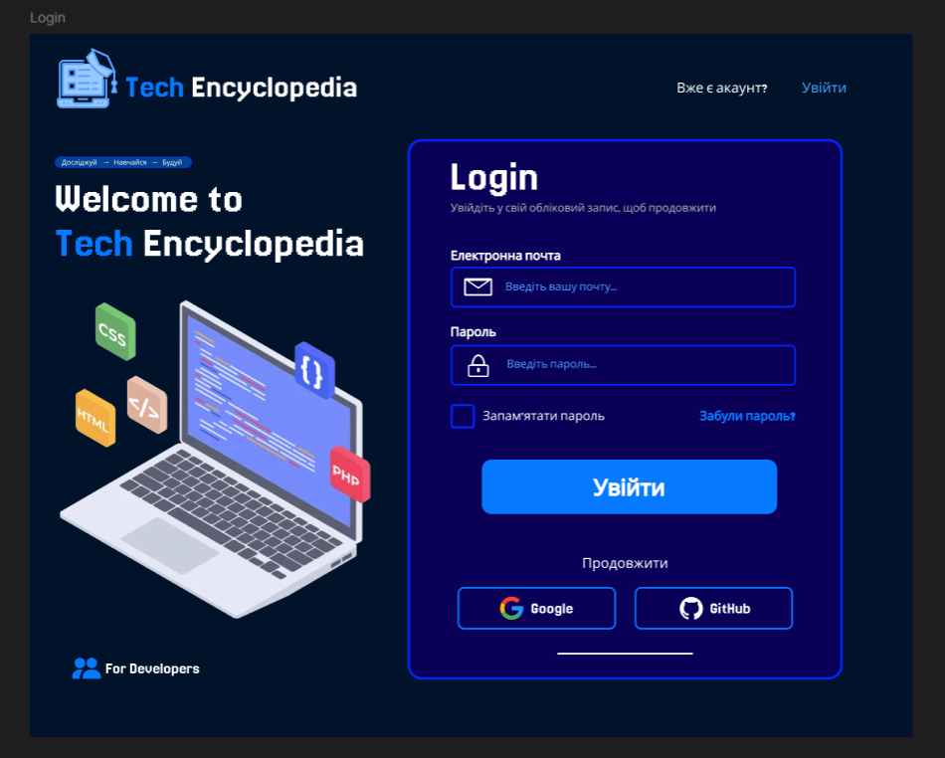

2. Home – головна сторінка.

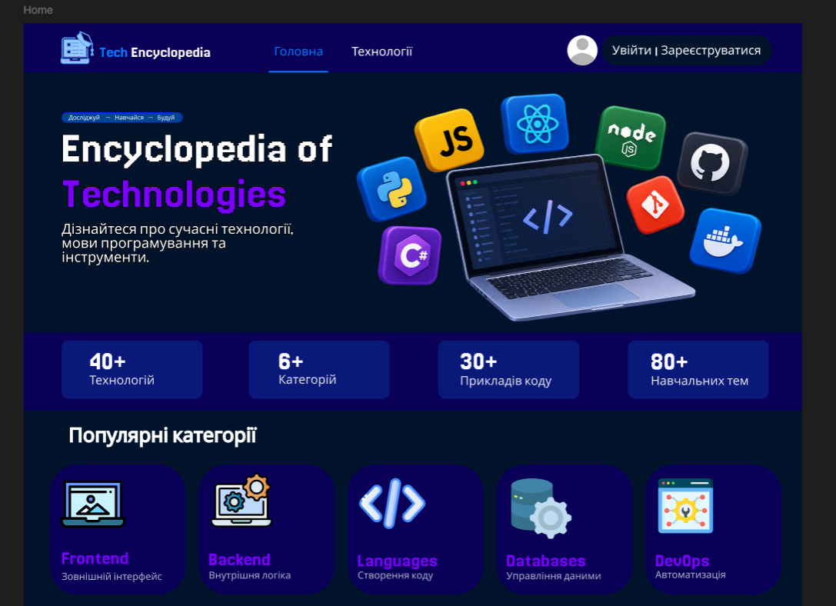
Рисунок 1: Навігаційне меню, статистика, категорії технологій

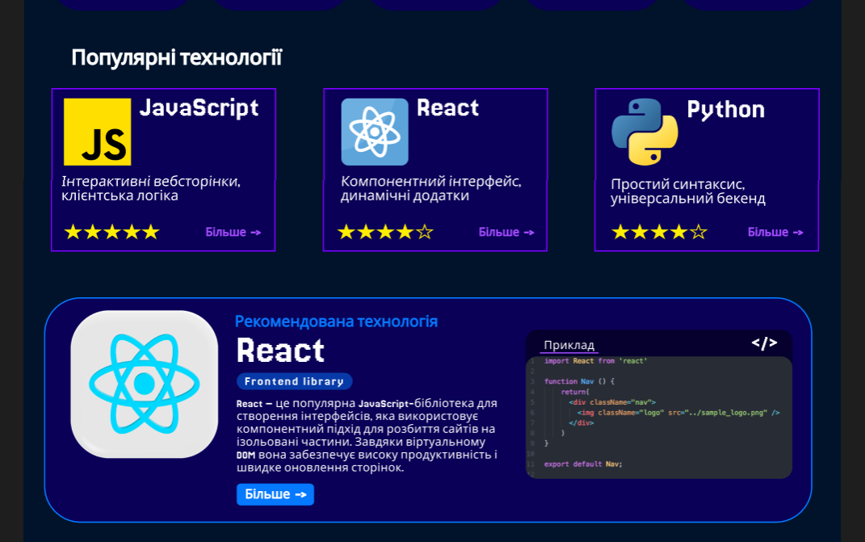
Рисунок 2: Популярні технології, рекомендована технологія

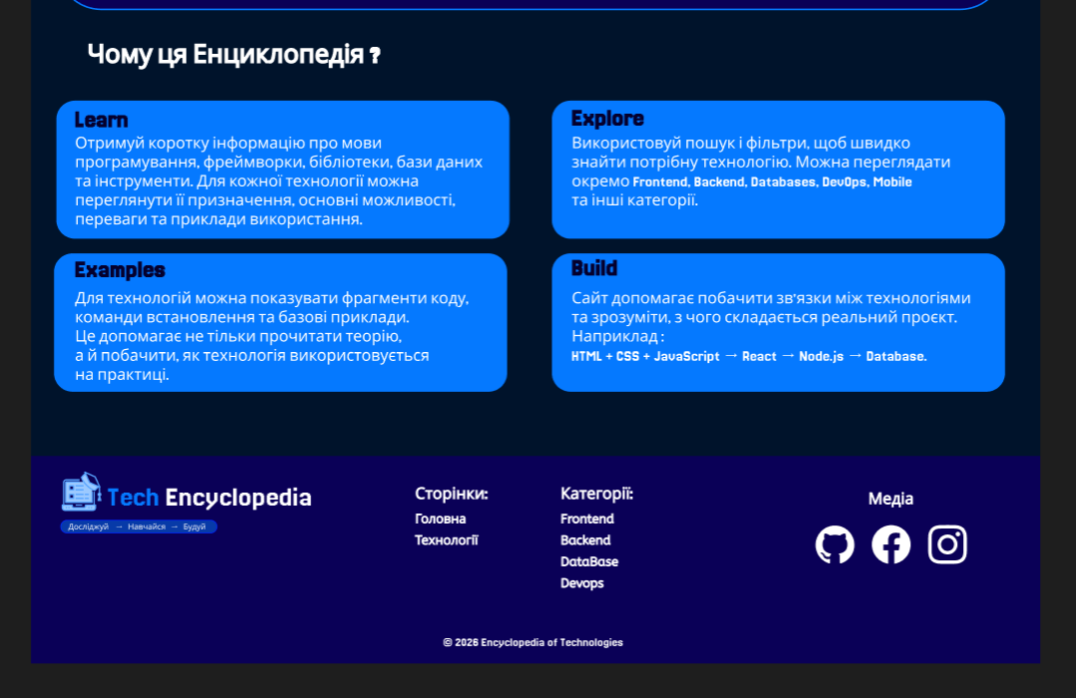
Рисунок 3: Можливості технологій, footer

3. Technologies – основний каталог сайту, список технологій у вигляді карток.
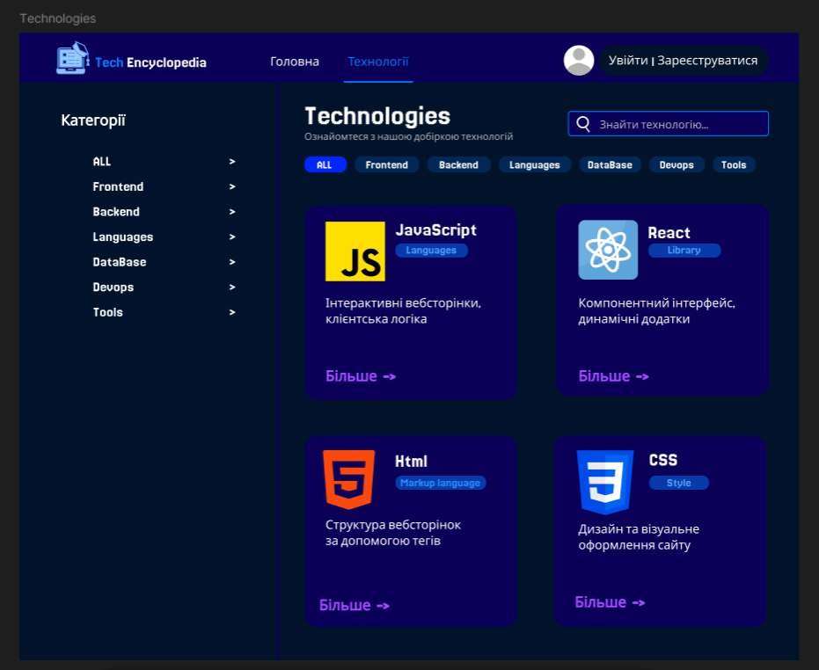
Рисунок 4: Категорії, технології, пошук

4. Technologies Details – сторінка призначена для детального перегляду конкретної технології.
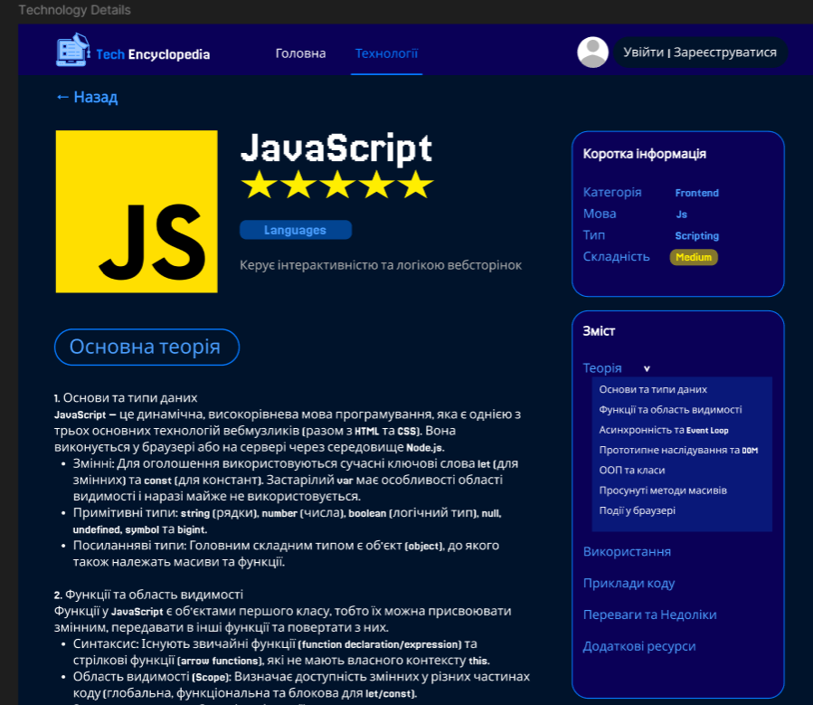

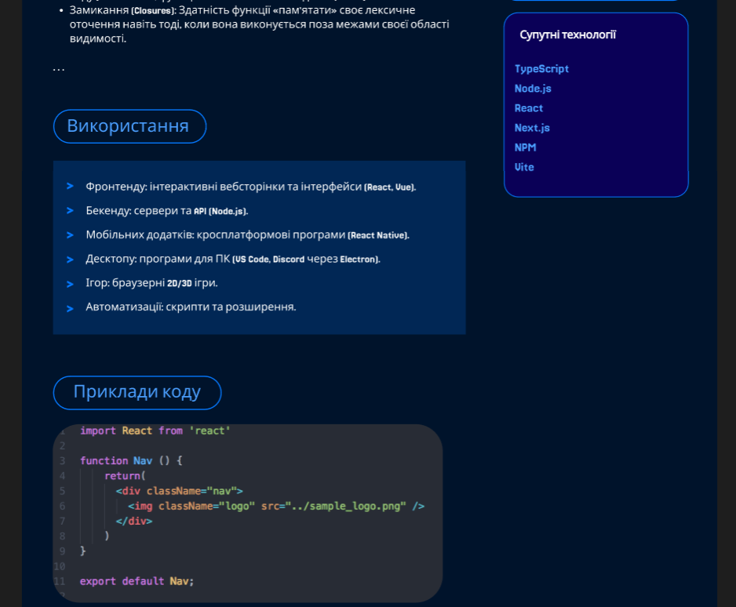

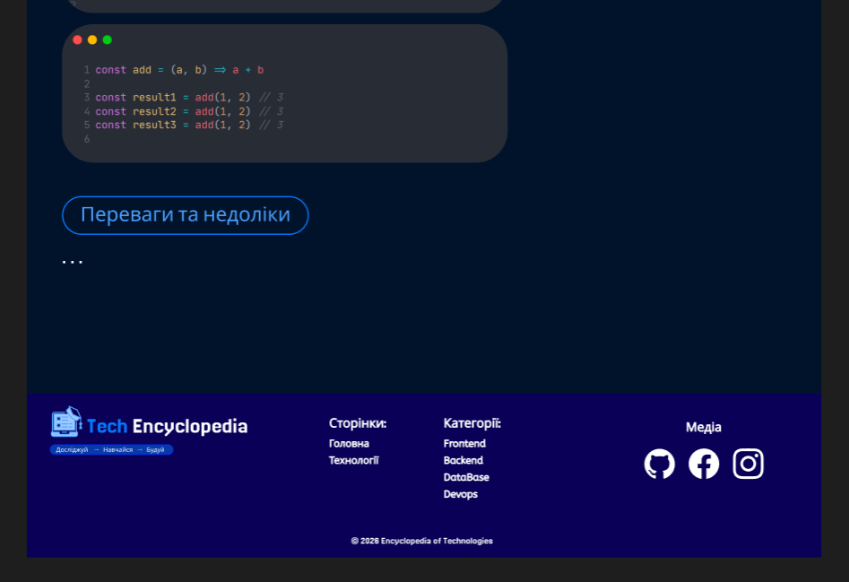

Висновок:
Було розроблено концепцію веб-сайту “ Encyclopedia of Technologies ”. Було визначено його основну ідею, сторінки та структуру. За допомогою застосунку “Figma” було створено мокап сайту.

